

ПЛАН ЗАСТРОЙКИ
по компетенции «Технологии моды»
Регионального этапа чемпионата
Республики Марий Эл

2025г.

План застройки площадки по компетенции
«Технологии моды»
Регионального этапа Чемпионата по профессиональному мастерству «Профессионалы»
Республики Марий Эл в 2025 году

Адрес расположения: 424028, Республика Марий Эл, г. Йошкар-Ола, ул. Краснофлотская, дом №15, 1 этаж, мастерская «Технологии моды».
Общая площадь: 101 м².
Количество рабочих мест: 6

План застройки комнаты участников

Адрес расположения: 424028, Республика Марий Эл, г. Йошкар-Ола, ул. Краснофлотская, дом №15, 2 этаж, каб. №18а
Общая площадь: 33,6 м².

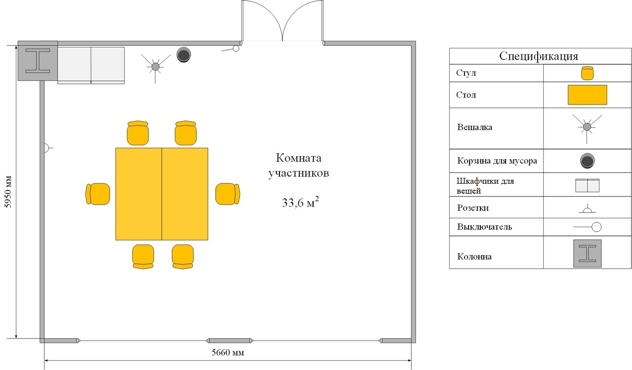

План застройки комнаты экспертов

Адрес расположения: 424028, Республика Марий Эл, г. Йошкар-Ола, ул. Краснофлотская, дом №15, 1 этаж, каб. №20
Общая площадь: 24,1 м²
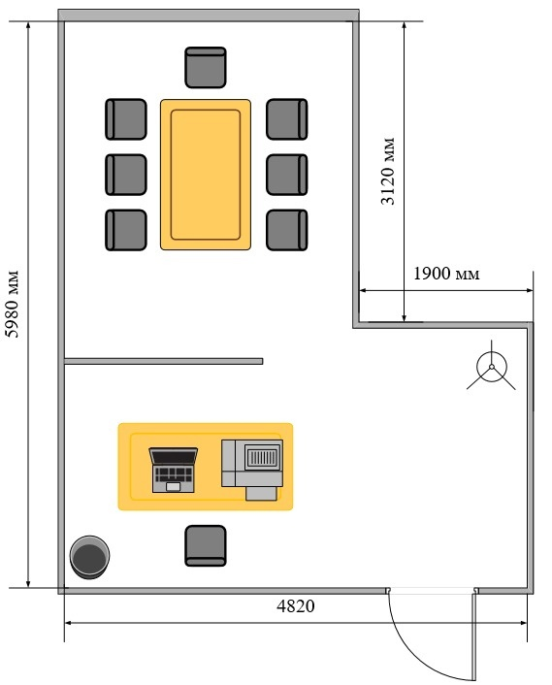

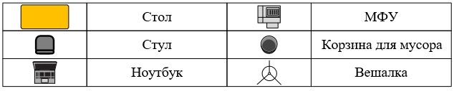

План застройки склада

Адрес расположения: 424028, Республика Марий Эл, г. Йошкар-Ола, ул. Краснофлотская, дом №15, 1 этаж, склад
Общая площадь: 21,9 м².

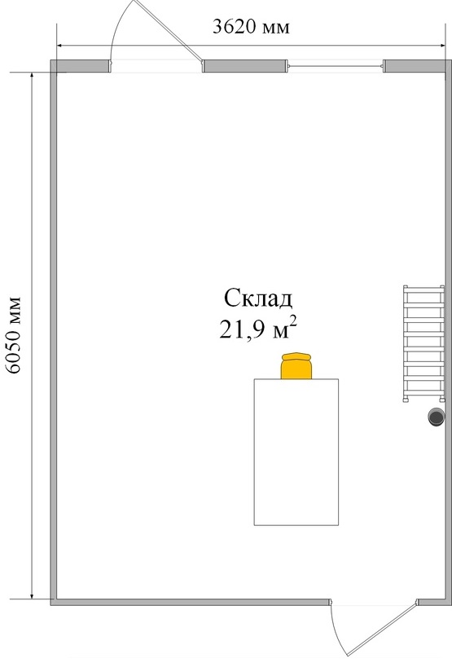 | 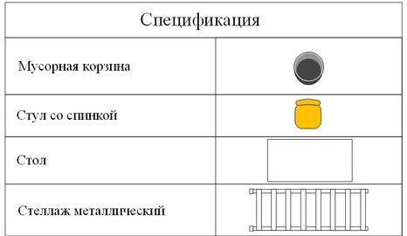

План застройки Брифинг-зоны

Адрес расположения: 424028, Республика Марий Эл, г. Йошкар-Ола, ул. Краснофлотская, дом №15, 2 этаж, каб.№19, Брифинг-зона
Общая площадь: 72 м².

